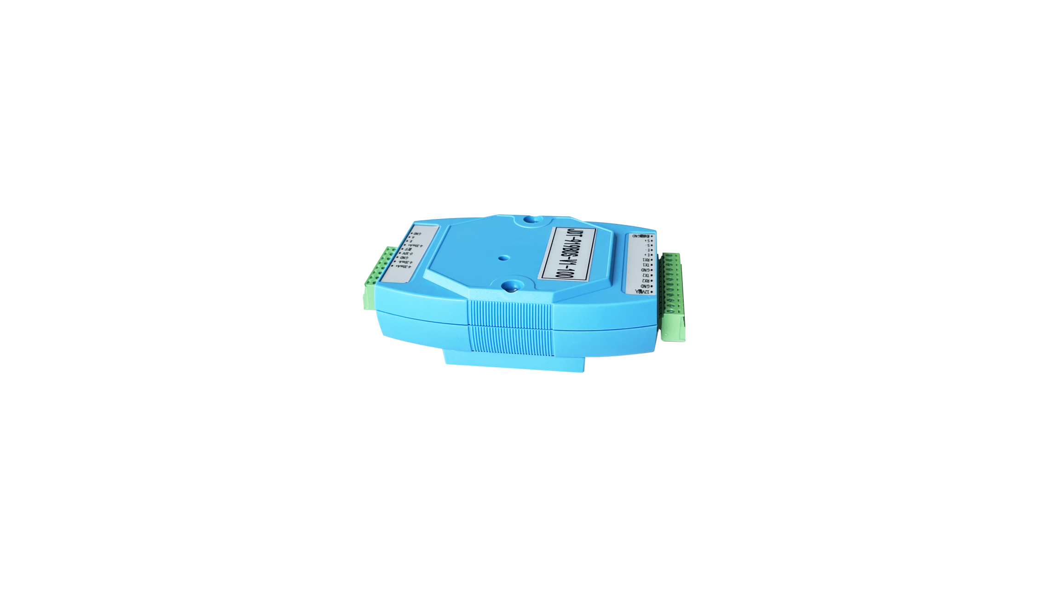**AO919-BOS使用说明书**

版本V1.1

1.功能说明。

AO919-BOS的主要功能为通过RS232或者485或者模拟量4-20mA输出重量数据。使用串口时打开盒子将S2两个开关分别拨到12位置，使用时接TX1、RX1和相邻的GND三个引脚。使用485时将S2两个开关分别拨到ON位置，并按一下板子边角的S4开关，信号在A和B两个引脚上。使用4-20mA模拟量输出时需另外插上12V的电源，信号在4-20mA+和4-20mA-两个引脚上。

AO919-BOS的校正方法有两种，一种是通过AO919-A1表头，还有一种是通过电脑的串口。AO919-BOS连接表头的接线方法为GND接串口5脚，TX1接串口3脚，RX1接串口2脚。AO919-BOS连接电脑串口的接线方法为GND接串口5脚，TX1接串口2脚，RX1接串口3脚。

2.AO919-A1表头参数设置。

按住 “累计/打印”键不松开再按一下“开/关机”键，两秒后松开“累计/打印”键。此时应显示“P01 XX”，再按“累计/打印”键会显示“P02 XX”，多次按“累计/打印”键调到“P07 XX”，再按“去皮”键调数到“P07 01”，之后按“累计/打印”键调到“P08 XX”，再按“去皮”键调数到“P08 03”，然后按“置零”键确认设置。

注：此表头主要作为方便配置AO919-BOS内的参数用，但也可以作为它的重量显示。

3. AO919-BOS接AO919-A1校正称重的方法。

AO919-A1开机自检后会停在“-WAIT-”界面，AO919-BOS**上电后将串口插上**AO919-A1后的串口上会进入称重状态，此时按住“去皮/校准”键3秒后松开，进入校准模式，第一项为分度值DIV，通过按“去皮”键进行调改，调好后按“置零”键确认，确认好后会显示“-SUCC-”表示成功或者“-FAIL-”失败。然后进入第二项设置小数点，通过按“去皮”键进行调改，调好后按“置零”键确认，确认好后会显示“-SUCC-”表示成功或者“-FAIL-”失败。然后进入第三项设置量程，此时应清空秤上所有物品并保持秤台稳定，通过“单位”键左调和“净重/毛重”键右调光标位置，“去皮”键进行调改，改好后按“置零”键确认，确认好后会显示“-SUCC-”表示成功或者“-FAIL-”失败。之后会自动进行第四项零点的校正，校正好后会自动进入第五项重量校正，默认为三分之一量程的重量，此时放上砝码，并设置为对应的重量，设置方法同量程设置，放置的砝码重量请不要超过设置的量程。设置好后按“置零”键确认，确认好后会显示“-SUCC-”表示成功或者“-FAIL-”失败。之后就自动进入称重状态。

3. AO919-BOS接电脑的校正称重的方法。

AO919-BOS通过串口与电脑连好后上电会直接进入称重状态，此时可以通过串口助手发送指令对其进行校正，不需要回车换行符，设置成功会返回“OK”，指令表如下：

|  |  |  |
| --- | --- | --- |
| DIVx | 设置分度值x = 0-5（对应为1/2/5/10/20/50） | 注：量程设置和校正必须放在小数点设置之后，不然会导致称重不准确。 |
| DECx | 设置小数点位数x = 0-5 |
| CAPx | 设置量程x = 200（数值可自定义，数字不带小数点，带了小数点后面的会被忽略） |
| ADZ | 校正零点（校正前需先清空秤上的物品） |
| LOADx | 校正重量x=20（数值可自定义，但不要超过设置的量程，数字不带小数点，带了小数点后面的会被忽略） |

除校正外在正常称重情况下还可以对其进行扣重、置零、净/毛重切换的等的操作。也是通过串口发送指令进行的，指令表如下：

|  |  |
| --- | --- |
| Z | 置零 |
| T | 扣重 |
| G | 净/毛重切换 |

4.4-20mA使用AO919-A1校准的方法。

AO919-A1表头和AO919-BOS连上并在正常称重的情况下，按住“累计/打印”键不松开，直到出现一排数字时松开，这时显示的是零点时电流输出4mA的模拟值，可通过改变这个值来调整电流的大小。按键调整方法是：“去皮”键调整数字改变的幅度1-10000（意思是：默认为1，按一次变成10，两次100，一次类推，假如选的100，我们按一下上调键就会在显示的数值上加上100。），“单位”键上调数字，“净重/毛重”键下调数字。当电流值达到4mA时按“置零”键确认，确认好后会显示“-SUCC-”表示成功或者“-FAIL-”失败。之后自动跳到20mA的校正，调整方法同4mA的调整方法，当电流值达到20mA时按“置零”键确认，确认好后会显示“-SUCC-”表示成功或者“-FAIL-”失败。之后会返回正常称重。

注：校准时是通过仪表上的模拟值来进行调整的，因此校准时秤台上有无物品不影响校准。

5. 4-20mA使用电脑串口校准的方法。

AO919-BOS通过串口与电脑连好后上电会直接进入称重状态，此时可以通过串口助手发送指令对其进行校正，校正的指令表如下：

|  |  |
| --- | --- |
| M | 进入/退出模拟值校准4-20mA模式 |
| ETEx | 电流模拟输出值x=65535（此为最大值，一般情况下4mA的值在10922左右，20mA的值在54613左右，这两个值根据实际情况去改变，确定这两个数值后须记下来。） |
| ELZx | 存储4mA的模拟值x=10922（这个值用之前记下来的输出4mA的模拟值） |
| ELFx | 存储20mA的模拟值x=54613（这个值用之前记下来的输出20mA的模拟值） |

注：校准步骤：串口助手发送M进入4-20mA校准模式，发送ETE的指令却认10922左右的4mA的模拟值，然后发送ELZ加上这个值让AO919-BOS存储下来；发送ETE的指令却认54613左右的20mA的模拟值，然后发送ELF加上这个值让AO919-BOS存储下来。最后再发送M退出4-20mA校准模式。此时电流的输出会根据称重的零点（4mA）到满量程（20mA）之间进行线性变化。

6.串口和485普通协议与MODBUS协议转换、波特率设置及设备地址设置指令

切换方法见第1项功能说明。绿色指示灯D3闪烁为串口和485普通协议，常亮为485 MODBUS协议。

|  |  |
| --- | --- |
| BAUDx | x使用串口或485时的波特率  固定1位十进制数0-5，代表1200/2400/4800/9600/19200/115200其它无效 |
| ADRxx | xx使用modbus时从机的地址  固定2位十进制数01-99，其它无效 |

注：485modbus通信指令间隔需200ms以上。

7.串口和485普通协议发送数据的格式说明。

|  |  |  |  |  |  |  |  |  |  |  |  |  |  |  |  |  |  |
| --- | --- | --- | --- | --- | --- | --- | --- | --- | --- | --- | --- | --- | --- | --- | --- | --- | --- |
| 1 | 2 | 3 | 4 | 5 | 6 | 7 | 8 | 9 | 10 | 11 | 12 | 13 | 14 | 15 | 16 | 17 | 18 |

总共发送18个字节的数据，数据的解析如下：

1-2： “ST”表示稳定，“US”表示不稳定。

3 ： “，”分隔符。

4-5： “GS”表示发送毛重，“NT”表示发送净重。

6 ： “，”分隔符。

7 ： “+”表示重量为正，“-”表示重量为负。

8-14： 重量的数值，固定位数，不够位数数值前面以空格补齐。

15-16：“kg”表示重量的单位千克。

17-18：回车换行。